Mikulášská nadílka na TGM 2015
4. prosince 2015
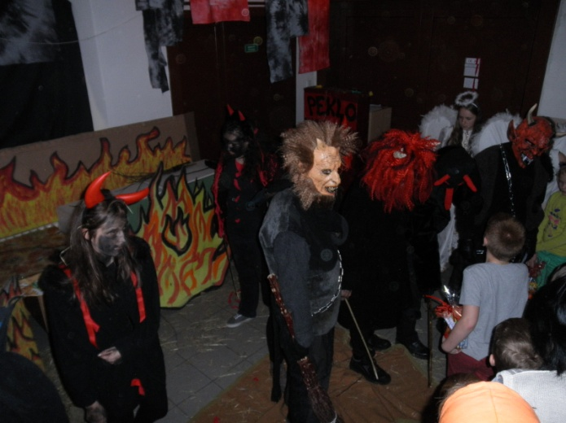
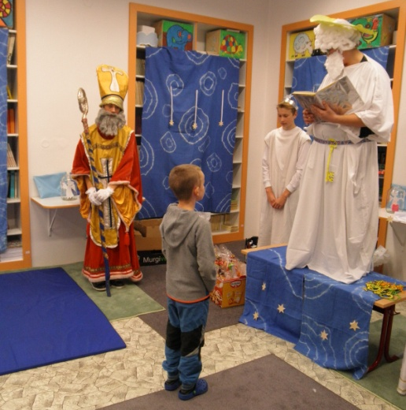

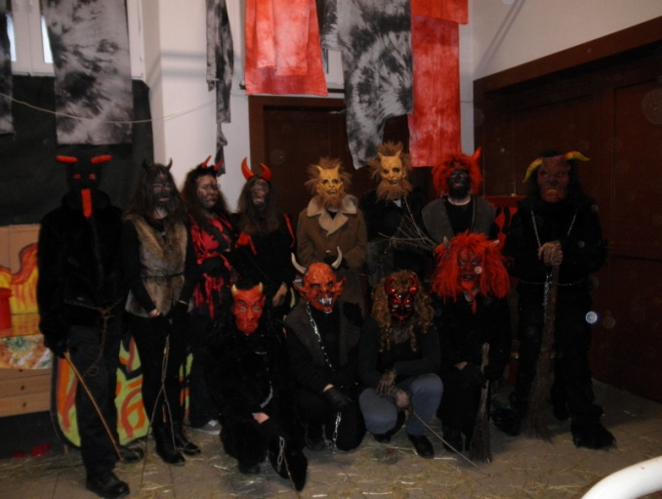
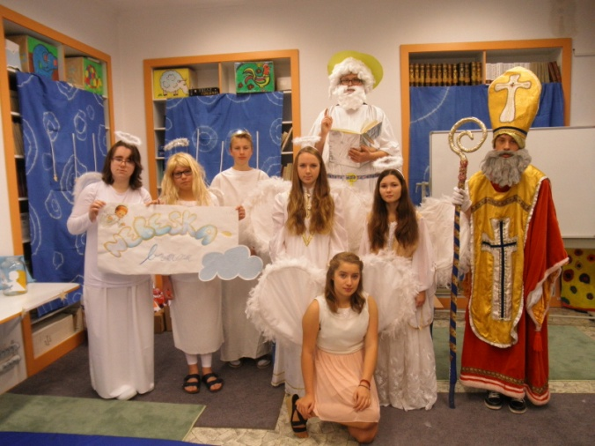
V pátek 4. prosince 2015 se konala každoroční mikulášská nadílka. Stejně jako tomu bylo v minulých letech, se za Mikuláše, svatého Petra, anděly a čerty převlékli žáci deváté třídy. Mikulášská výprava navštívila první stupeň. Už od příchodu do školy byly děti zvědavé, koho si čerti nechají v pekle. Když do tříd přišla mikulášská skupinka, některé děti měly pro strach uděláno, jiné paní učitelky a páni učitelé před vládci pekel ochránili. Poté šly děti s Mikulášem a anděly do nebe, kde na ně čekal svatý Petr. Těm, kterým přečetl samé pochvaly, dal odměnu. Ostatní žáci si ji museli získat tím, že zazpívali písničku nebo zarecitovali básničku. Následně se třídy vydaly do pekla, kde na ně čekali čerti, aby vytrestali hříšníky.
Všem se tento den moc líbil. Děti byly rády, že tento, pro některé nejhorší den v roce, skončil a mikulášská výprava doufá, že hříšníci svůj slib, který dali svatému Petrovi, dodrží.

Lukáš Drnek, IX. A

